**「経営力アップのための園芸塾」**

**受講者募集**

**目的**

園芸人材の育成と担い手経営体における野菜生産の拡大を図るため、農業法人、集落営農組織、新規就農者等を対象に、経営力の向上に向けた座学講義と先進農家研修を実施します。

**主催**富山県

**共催**　富山県農業協同組合中央会、全国農業協同組合連合会富山県本部

（一社）富山県農業会議、（公社）富山県農林水産公社

**講師**富山県農林水産部農業技術課広域普及指導センターほか

**定員**　　各回20名（先着順）

**年間計画・申込み方法**

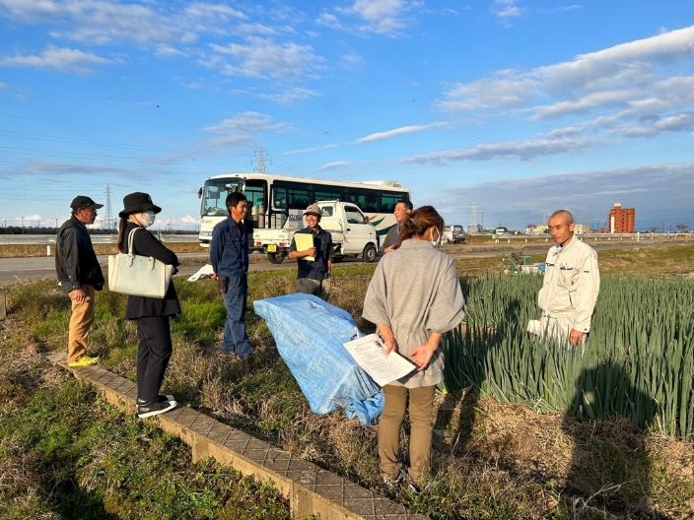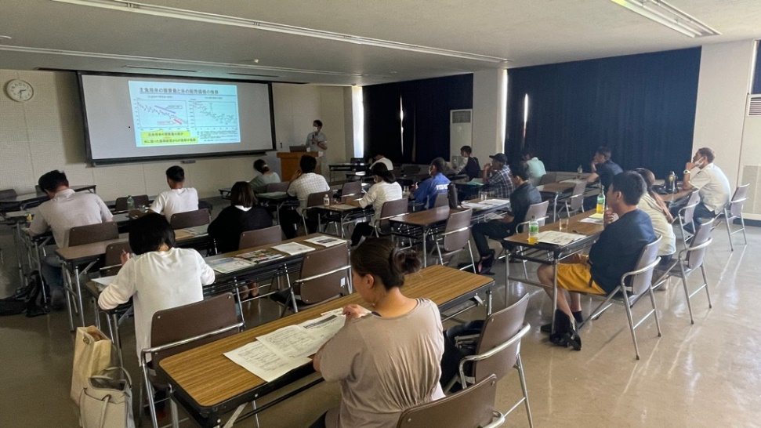裏面をご覧のうえ、５月30日（木）までに、FAX または 申込みサイトからお申込みください。

先進農家研修（R5.10.31）

座学講義（R5.6.29）

**お問合せ**富山県農林水産部農業経営課経営体支援係

（TEL：076-444-3266）

**「経営力アップのための園芸塾」　年間計画**

**１　水田園芸拡大コース（たまねぎ、にんじん、キャベツ、さといも）**

|  |  |  |  |  |
| --- | --- | --- | --- | --- |
|  | 日時 | 内容 | 会場（★に集合してください。） | **受講希望に〇** |
| 第１回 | ６月11日（火）  13:30～16:00 | ・水田園芸拡大品目の栽培方法、複合化の必要性 | ★富山県農業研修会館  （富山市吉岡1124-1） |  |
| 第２回 | ６月18日（火）  13:30～16:00 | 【キャベツ実習】（※1）  ・安定生産のポイントと導入計画の作成  ・春まき初夏どりほ場視察 | ★高岡市農業センター  （高岡市西藤平蔵234）  （株）クボタファーム紅農友会 |  |
| ６月25日（火）  13:30～16:00 | 【たまねぎ実習】（※1）  ・単収向上のポイントと導入計画の作成  ・たまねぎ乾燥・調製施設視察 | ★JAなのはな水橋支店  （富山市水橋肘先400-2）  JA全農とやまたまねぎ集出荷施設  （富山市高島361） |  |
| ７月２日（火）  13:30～16:00 | 【にんじん実習】（※1）  ・単収向上のポイントと導入計画の作成  ・うね立て作業及びスプリンクラーによるかん水の実演 | ★県農林水産総合技術センター  園芸研究所  （砺波市五郎丸288） |  |
| 10月22日（火）  13:30～16:00 | 【さといも（さつまいも）実習】（※1）  ・単収向上のポイントと導入計画の作成  ・省力機械化体系の提案 | ★JAなのはな水橋支店  （富山市水橋肘先400-2）  国営農地再編整備事業｢水橋地区｣ほ場（富山市水橋地内） |  |
| 第３回 | ８月２日（金）  13:30～16:00 | ・雇用、労務管理等のマネジメントなど（※2）  ・機械導入等の補助事業 | ★富山県農業総合研修所  （富山市月岡新296） |  |
| 第４回 | 11月中旬 | ・大規模野菜栽培の事例  ・意見交換 | 県内先進農家（調整中）  (とやま就農ナビ等でお知らせします。) |  |

**２　高度利用・周年栽培コース（白ねぎ、青ねぎ、トマト、軟弱野菜）**

|  |  |  |  |  |
| --- | --- | --- | --- | --- |
|  | 日時 | 内容 | 会場（★に集合してください。） | **受講希望に〇** |
| 第１回 | ６月４日（火）  13:30～16:00 | ・白ねぎ、青ねぎ、トマト、軟弱野菜の栽培方法、周年栽培の必要性 | ★富山県農業研修会館  （富山市吉岡1124-1） |  |
| 第２回 | ６月24日（月）  13:30～16:00 | 【トマト実習】（※3）  ・トマト栽培のポイント、施設の環境制御システム | ★とやま農業未来カレッジICT園芸ハウス  （富山市東福沢2、中央農高敷地内） |  |
| 第３回 | ８月２日（金）  13:30～16:00 | ・雇用、労務管理等のマネジメントなど（※2）  ・機械導入等の補助事業 | ★富山県農業総合研修所  （富山市月岡新296） |  |
| 第４回 | 11月中旬 | ・白ねぎ、軟弱野菜を中心とした周年栽培事例  ・意見交換 | 県内先進農家（調整中）  (とやま就農ナビ等でお知らせします。) |  |

（※1）県園芸振興推進協議会と同時開催 （※2）一部、外部講師を予定 （※3）とやま農業未来カレッジと同時開催

|  |  |  |  |  |  |
| --- | --- | --- | --- | --- | --- |
| **受講者氏名** | **所属団体** | **〒** | **ご住所** | **TEL** | **E-mail** |
|  |  |  |  |  |  |

※お知らせいただいた情報は、本事業の目的にのみ使用します。



**〇　太枠内をご記入のうえ、FAX（076-444–4408) または**

**申込みサイトから、5/30（木）までにお申込みください。**

**〇　複数で受講される場合は、この用紙をコピーしてご利用ください。**

**↑申込みサイト**

**〇　内容が変更となる場合は、「とやま就農ナビ」でお知らせします。是非、ご登録ください。**

[](https://taff.or.jp/nou/syunou-navi/)

**公式LINE　→**

**公式ホームページ　→**